BT_SOC项目FPGA板Bringup

硬件分析报告

© 2019 copyrights by TCL Research. All rights are reserved. The information and specifications contained in this document are proprietary and confidential, and intellectual property of TCL Research, and shall not be reproduced in whole or part without written consent of TCL Research. The document is for TCL Research internal use only, and is subject to change without notice.

|  |  |  |  |
| --- | --- | --- | --- |
| **Rev.** | **Date** | **Author** | **Description** |
| V1.0 | 2022/3/3 | **江澈** | 初版 |

目录

1 术语 4

2 缩写 5

3 硬件环境 6

3.1 硬FPGA Tera硬件平台 6

3.2 FPGA扩展底板 6

3.3 Arduino测试开发板 7

3.4 其它子板 8

4 FPGA Tera和FPGA扩展板差异分析 8

4.1 FPGA Tera平台说明 8

4.2 FPGA扩展底板说明 10

4.2.1 FPGA扩展底板简介 10

4.2.2 FPGA-MBD-TR4连接框图 10

4.2.3 FPGA扩展底板功能列表 10

4.2.4 FPGA扩展底板接口描述 11

4.2.5 FPGA扩展底板外设使用场景 15

5 参考文档 19

# 术语

简写：完整英文注解 （中文）

术语要写出项目中涉及到的通用的说明，给其他的设计验证文档做指导，统一命名

# 缩写

BT_SOC：Bluetooth SOC

FPGA：Field-Programmable Gate Array

# 硬件环境

## 硬FPGA Tera硬件平台

采用Altera FPGA Tera硬件平台，外围设备包括Jlink、UART、Keypad矩阵键盘、IR外接小板、I2C、SPI等外接小板。

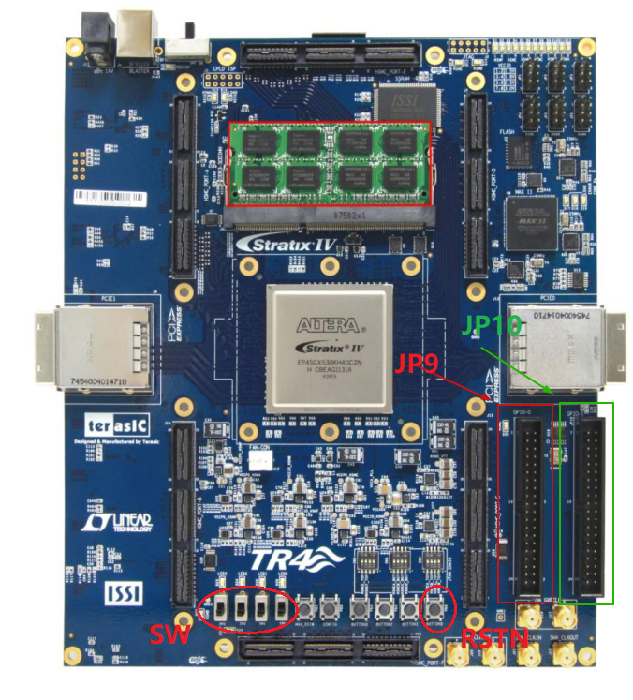

## FPGA扩展底板

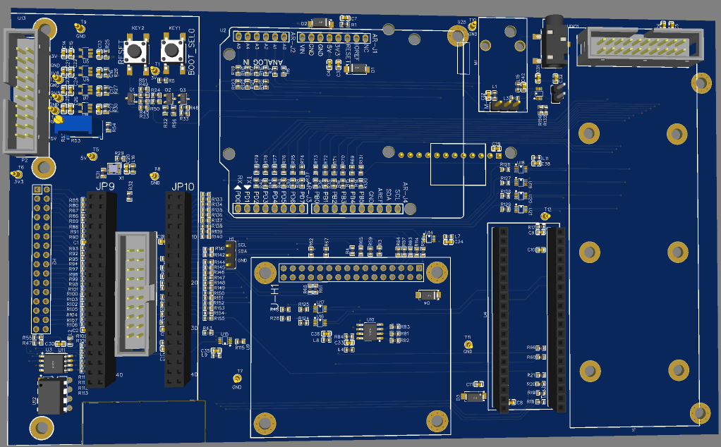

## Arduino测试开发板

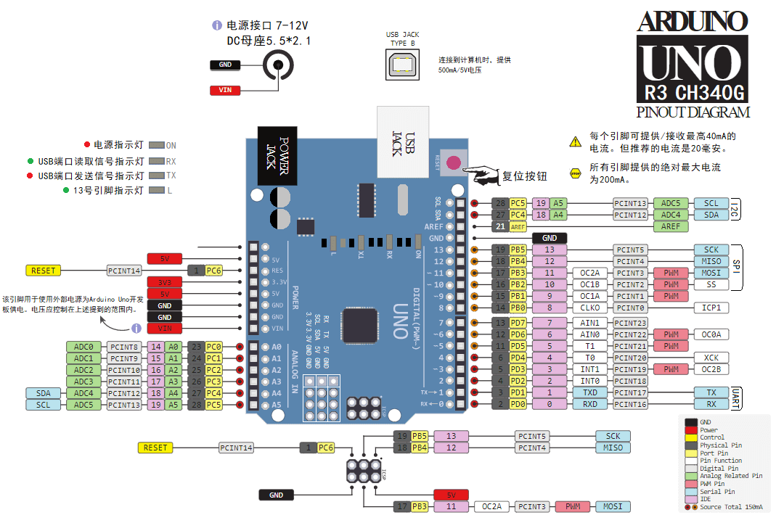

## 其它子板

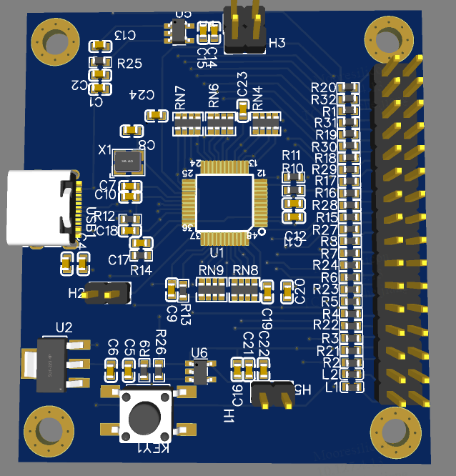

USB转串口子板

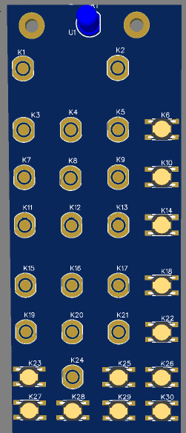

按键子板

# FPGA Tera和FPGA扩展板差异分析

## FPGA Tera平台说明

在Altera FPGA硬件平台JP10/JP9上进行各硬件外设的功能和压力测试，以确保各模块在FPGA平台上完成各IP的验证。目前各外设主要是通过杜邦线和JP10连接实现

JP10和JP9介绍如下:

* JP10：主要覆盖PAD0~PAD26的所有接口，以及5V/3V3、地等；
* JP9：主要包括外接晶振、QSPI Flash接口等。

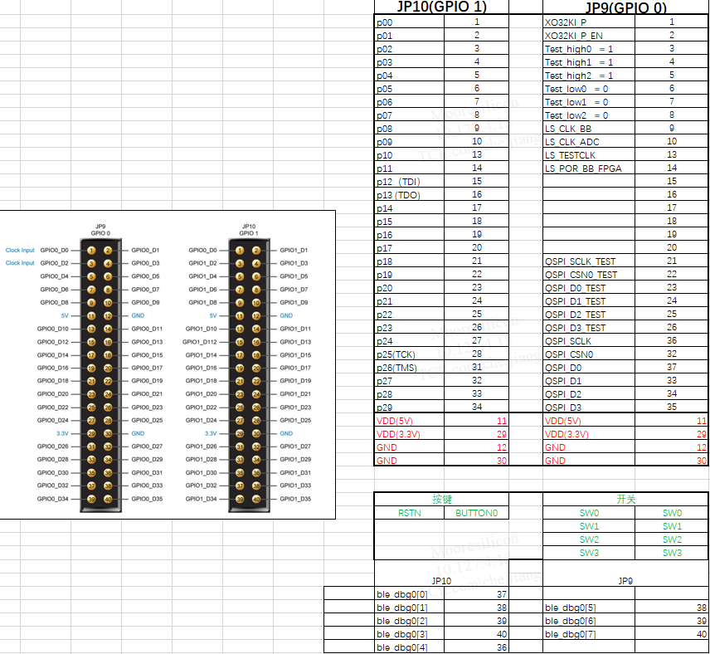

## FPGA扩展底板说明

### FPGA扩展底板简介

FPGA-MBD-TR4 是为了实现自动化测试扣在FPGA Tera硬件平台的底板，通过JP9/JP10和FPGA Tera平台连接。因此没有必要再再FPGA Tera平台上IO口外部通过杜邦线连接各外设。FPGA-MBD-TR4包括的模块：Key键盘、STM32 MCU、红外发射模块、Flash、BootSel、USB转串口、复位模块、硬件切换模块等。

在FPGA-MBD-TR4上可以实现以下模块的自动化测试,包括Jlink、按键、串口、I2S、IR、SPI、I2C、QSPI、bootsel等。

### FPGA-MBD-TR4连接框图

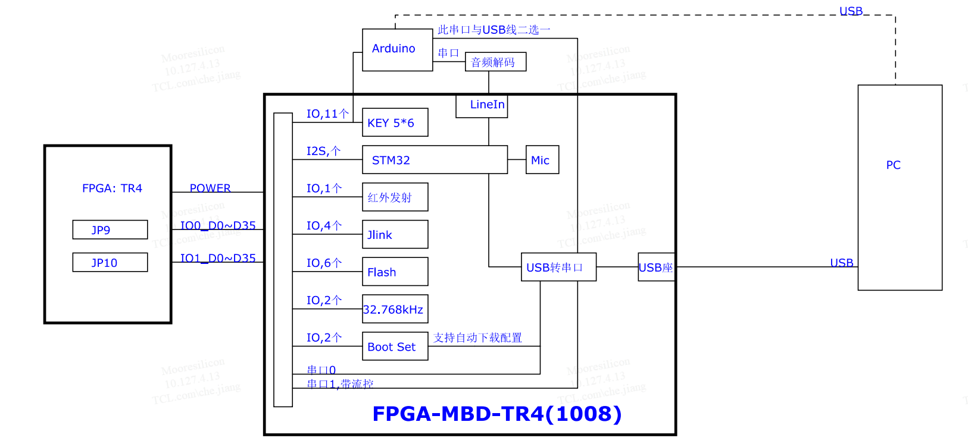

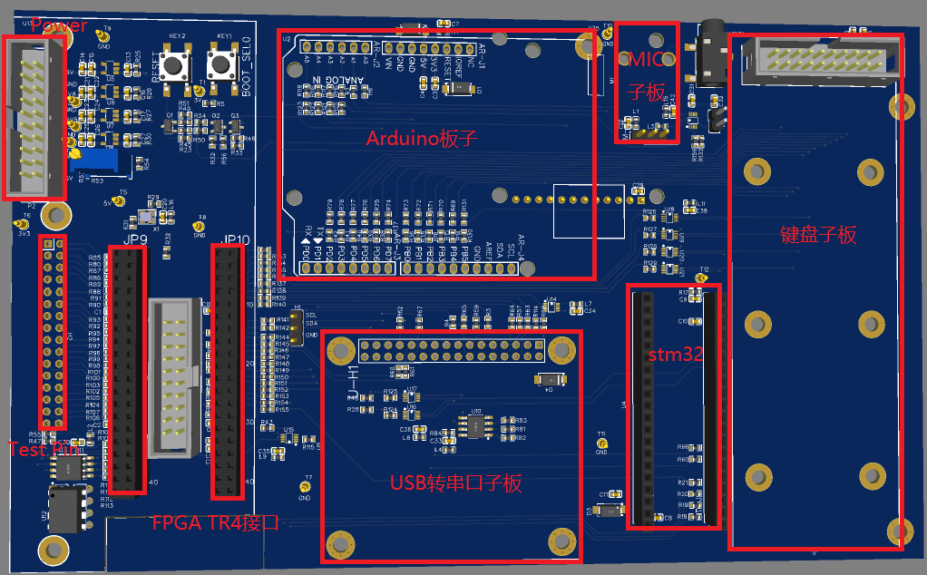

FPGA扩展底板和各子板连接关系

### FPGA扩展底板功能列表

|  |  |  |  |
| --- | --- | --- | --- |
| 序号 | 模块名称 | 模块描述 | 备注 |
| 1 | USB转串口 | 1. 对接FPGA Tera串口0,1，不再需要外接USB转串口子板， UART1支持流控； 2. stm32 MCU的调试串口UASRT1； 3. Arduino串口R3。 |  |
| 2 | Keypad | 对接FPGA Tera端的IO接口,  KEY_COL:PAD1~PAD6(Input), KEY_ROM:PAD17~PAD21(Output)  (1)键盘子板支持5*6键盘矩阵；  (2)Key连接到Arduino，通过Ardunio的GPIO输出电平控制FPGA Tera端的PAD1~PAD6模拟产生按键行为； |  |
|  |  |  |  |
| 3 | SPI | Stm32的SPI接口对接FPGA Tera的SPI0接口 |  |
| 4 | I2C | Stm32的I2C接口对接FPGA Tera的I2C0接口 |  |
| 5 | I2S | 对接FPGA Tera端的I2S接口, stm32通过ADC0采集音频信号后通过I2S发送给FPGA Tera端。 |  |
| 6 | bootsel | 硬件开关切换bootsel，支持加载模式和UART烧录模式。USB接口DTR/RTS支持控制bootsel进行切换。 |  |
| 7 | jlink | Jlink接口 |  |
| 8 | IR | 键盘子板支持红外发射模块 |  |
| 9 | Flash | 底板上支持GD25Q32不同封装的Flash |  |
| 10 | 硬件IO切换 | 针对FPGA Tera的IOMUX，支持Key/SPI、Key/UART1、JTAG/I2S、STM32 I2C/存储I2C、Line In/MIC In等切换，通过Arduinio板进行控制切换。 |  |
| 11 | FPGA Reset | 通过手动和自动方式进行复位，自动的方式需要通过连接PC的USB口进行复位 |  |
| 12 | UART烧录 | 通过手动和自动方式进行串口烧录，自动的方式需要通过连接PC的USB口进行串口烧录 |  |

### FPGA扩展底板接口描述

#### Jlink接口

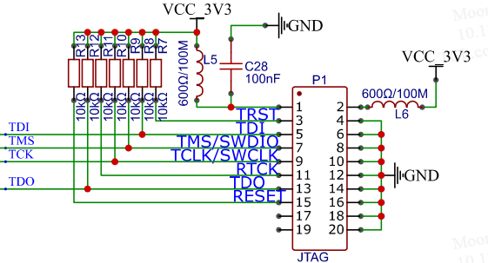

P1接口座

#### USB转UART

USB接口

1. FPGA Tera: UART0(PAD14、PAD15)、UART1(支持流控，PAD6、PAD7、PAD8、PAD9)。
2. STM32: UART1(PA9、PA10)
3. Ardunio: R3_TXD、R3_RXD(PD0、PD1)

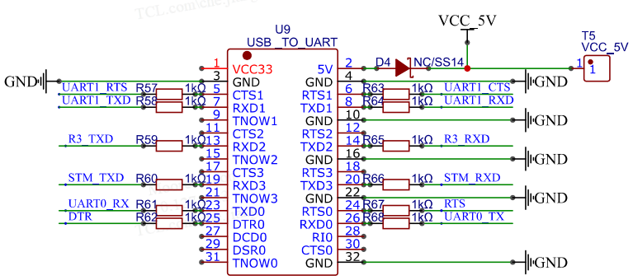

#### Keypad接口

在J1接口座上会连接一个按键子板。

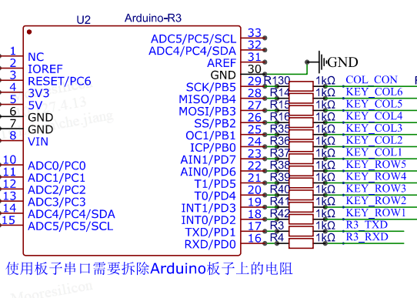

Arduino Key接口

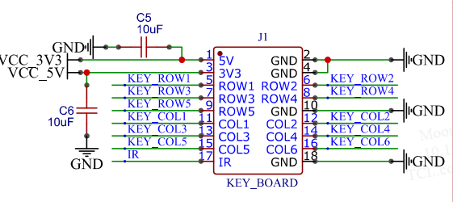

J 1键盘接口座

#### QSPI接口

FPGA Tera的QSPI接口直接板内和GD25Q32连接。

#### I2C0接口

FPGA Tera的I2C0(PAD10、PAD11)可以通过H1接口座支持外部连接I2C设备，也可以和板上STM32、AT24C256存储模块连接。

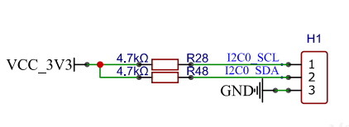

H 1接口座

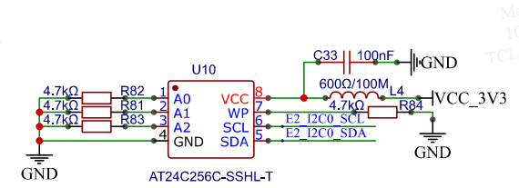

内置I2C存储接口

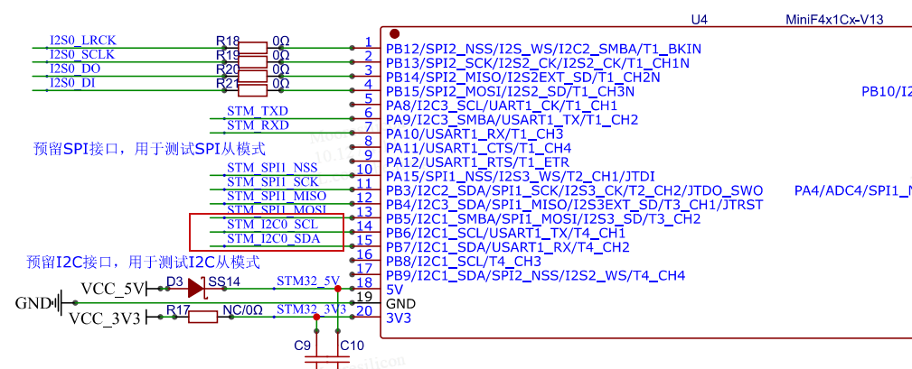

STM32 接口

#### SPI0接口

FPGA Tera的SPI0（Pad2~PAD5）和STM32的STM_SPI_XXX连接。

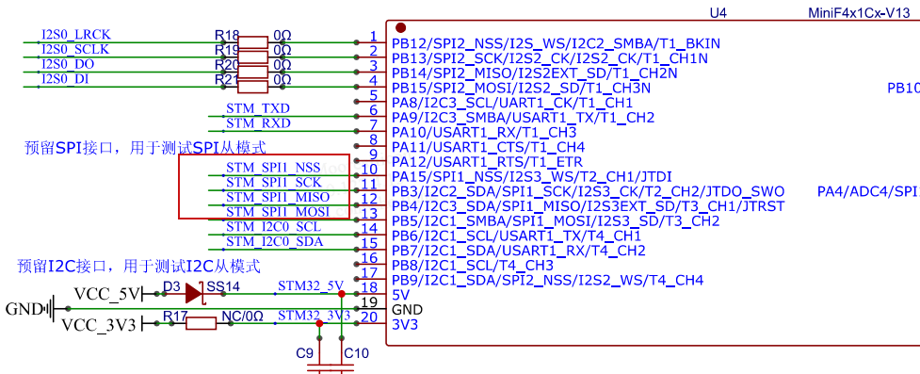

#### IR接口

IR是在J1座外接按键子板。按键子板上包括了红外发射模块。

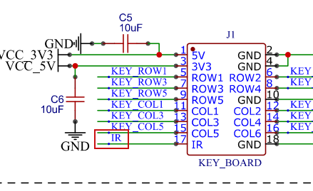

#### I2S0接口

FPGA Tera的I2S0（Pad22~PAD26）和STM32的I2S连接。

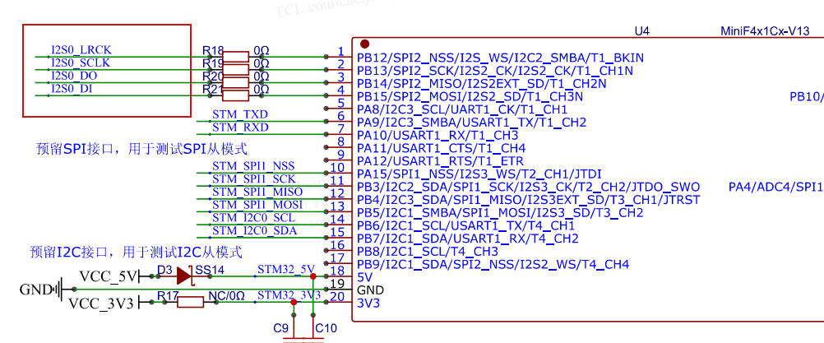

### FPGA扩展底板外设使用场景

#### Keypad 5*6键盘使用场景

使用5*6键盘矩阵时需要如下配置:

1. FPGA Tera中IOMUX设置为Key模式,其中PAD1~PAD6设置成KEY_COL1~KEY_COL6， PAD17~PAD21设置成KEY_ROW1~KEY_ROW5；
2. 通过Arduino板设置COL_CON和COL6_CON接口为L；
3. 通过Arduino控制KEY_COL实现模拟按键行为。

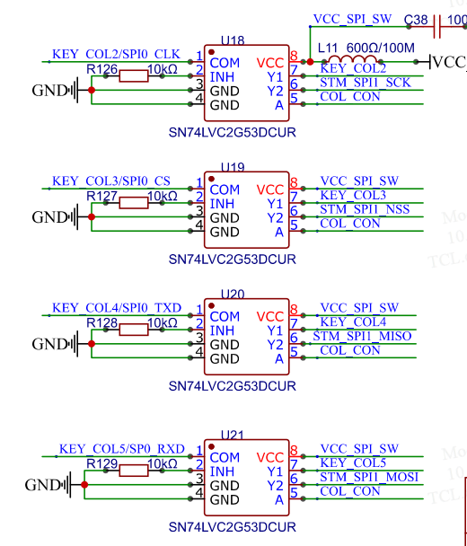

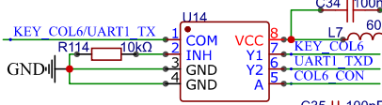

#### SPI0使用场景

使用SPI0时需要如下配置:

1. FPGA Tera中PAD2~PAD5的IOMUX设置为SPI模式，分别是SPI0_CLK、SPI0_CS、SPI0_TXD、SPI0_RXD；
2. 通过Arduino板设置COL_CON接口为H；
3. 配置STM32的PB3、PB4、PB5、PA15的IOMUX为SPI模式(配置完成SPI模式后KEY_COL2、KEY_COL3、KEY_COL4、KEY_COL5不可用，减少4*5个按键)；
4. FPGA Tera和STM32分别作为master和slave模式进行通信。

#### I2C0使用场景

使用I2C0时需要如下配置:

1. FPGA Tera中PAD10、PAD11的IOMUX设置为I2C模式,分别是I2C0_SCL、I2C0_SDA；
2. 通过Arduino的 I2_CON口控制是选择STM32或者AT24C256作为通信设备；
3. 配置I2_CON输入为L时，使用E2_I2C0_XXX作为通信接口，FPGA Tera作为master，T24C256作为slave进行通信。
4. 配置I2_CON输入为H时，使用STM32_I2C0_XXX接口，FPGA Tera和STM32分别作为master和slave模式进行通信。

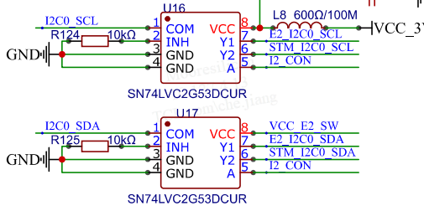

#### Jlink使用场景

使用Jlink时使用上电默认配置即可实现程序的烧录。

#### I2S0使用场景

I2S作为Master模式需要如下配置：

1. FPGA Tera中PAD22~PAD24为I2S0模式。其中PAD22~PAD24分别设置为I2S0_CLK、I2S0_LRCK、I2S0_DI。
2. 配置Arduino的 LINE_CON， 配置为L时STM_AIN0输入为LINE IN，配置为H时STM_AIN0输入为MIC_IN；
3. STM32配置PB12、PB13、PB14为I2S0_LPCK、I2S0_SCLK、I2S0_DO模式；
4. FPGA Tera作为master，STM32作为slave进行通信，STM32将STM_AIN0采集到的数据通过I2S接口发送给FPGA Tera。

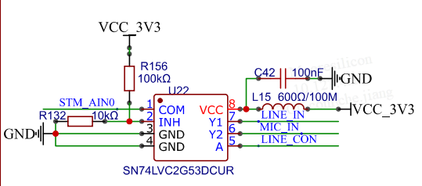

#### UART1使用场景

使用UART1(支持流控)需要如下配置：

1. FPGA Tera中配置PAD6~PAD9为UART1模式，分别设置为UART1_TX、UART1_RX、UART1_CTS、UART1_RTS模式。
2. 配置Arduino的 COL6_CON为H；
3. 连接PC，测试HCI(配置FPGA Tera的Pad6为UART_TX时，KEY_COL6不可用，少5个按键)。

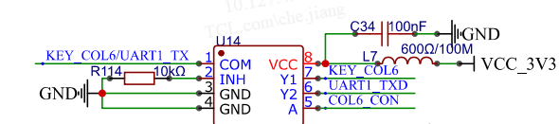

#### FPGA复位使用场景

FPGA Reset可以通过手动和自动设置两种方法:

1. 手动复位:按下按键KEY2，MCU_RSTN拉低实现FPGA复位；
2. 自动复位: 通过PC USB 的给DTR一个高脉冲，RTSN被拉低，实现FPGA复位。

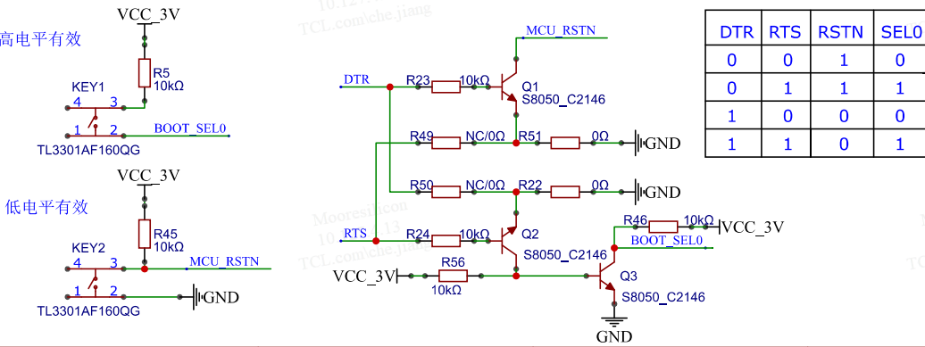

#### Bootsel使用场景

Bootsel可以通过手动和自动设置两种方法:

1. 手动设置: 默认Bootsel0=L，进入自动加载模式； 同时按下KEY1(FPGA底板上的KEY1键，不同于键盘矩阵的按键) 和KEY2(复位键)，Bootsel=H后进入UART烧录模式。
2. 自动设置：通过USB的DTR和RTS控制Bootsel0输出H或L，实现自动化的烧录。

* DTR输出一个H脉冲，RTS设置为H， Bootsel0输出为H，则FPGA复位后自动进入UART烧录模式；
* 完成烧录后，DTR输出一个H脉冲，RTS设置为L，Bootsel0输出为L,则FPGA复位后自动进入加载模式，跳转到Flash中运行程序。



# 参考文档

《FPGA-MBD-TR4(1008) IO资源表.xlsx》

《FPGA-MBD-TR4(1008)_V1.00.pdf》